附件6.3评价人员及业主代表照片

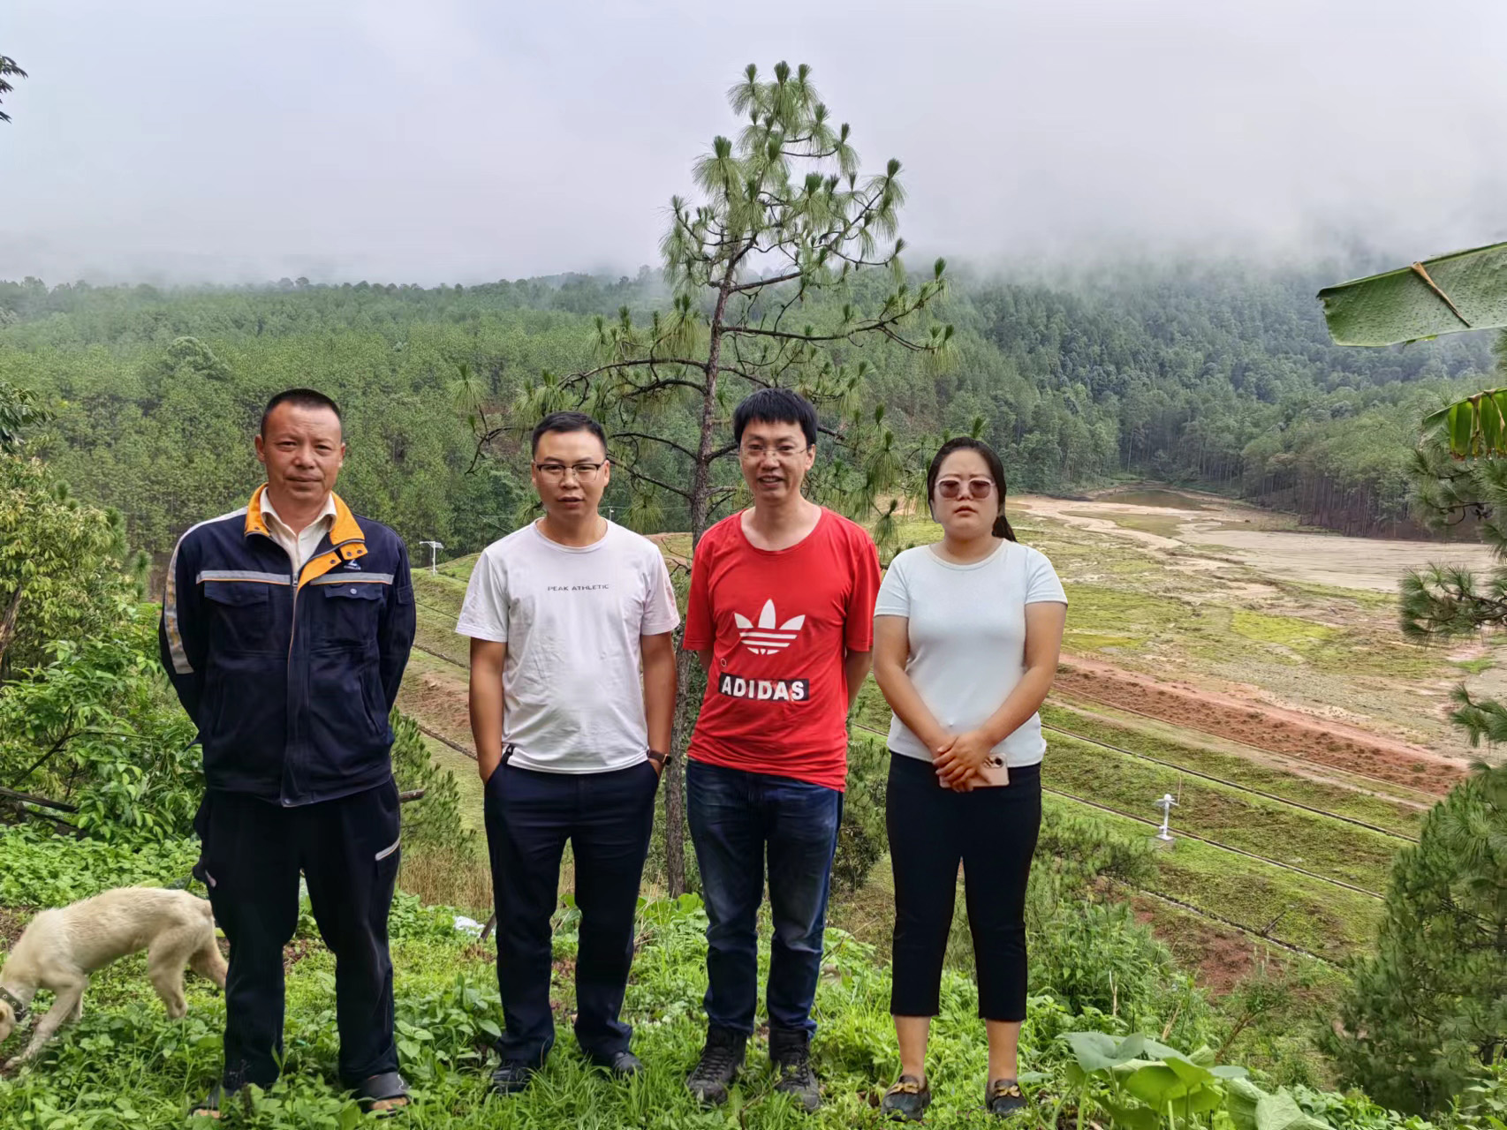
评价组现场工作照左一为企业人员、左二右一为安全评价人员

